Dragi učenec, učenka!

Ta teden poskušaj končati projekt Akvarij. Naslednji teden pa začnemo z novim projektom.

Naslednji teden bomo zopet imeli videokonferenco, tako da boš izvedel več o novem projektu.

Lepo te pozdravljam,

Sonja Lajovic, učiteljica računalništva

AKVARIJ

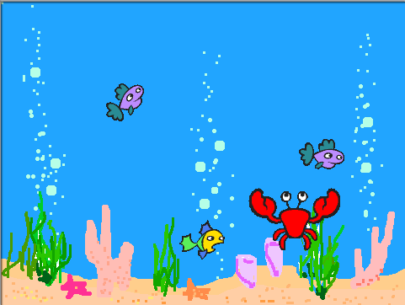
  OPIS IGRE
  Akvarij je preprosta igra. Glavni junak, rak, lovi ribe, ki se naključno gibajo po prostoru. Ko rak ujame ribo, ta za nekaj trenutkov izgine.

NAČRT

Najprej narediva načrt. Določiva glavne figure in druge elemente igre ter poglejva, kako so elementi med seboj povezani.

Elementi igre | Dejanje | Program napišemo elementu
 Rak | - Premika se v vse smeri.  - Upravljamo ga s puščicami na tipkovnici ←,↑,→,↓.
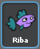 Riba | - Se naključno premika po odru.
in | Če rak ribo ujame, riba:  - spusti zvok »pop«,  - izgine,  - se ponovno prikaže.
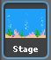 Ozadje | - Je kulisa.  - V ozadju se sliši brbotanje vode.

Programiranje igre bova razdelila na 6 korakov:

- naredila bova figuro Rak in določila njeno gibanje;
- naredila bova figuro Riba, ki se naključno premika po prostoru;
- določila bova povezavo med Rakom in Ribo;
- igri bova dodala ozadje;
- igro bova popestrila z zvoki;
- dodala bova še nekaj rib;
- pogledala bova, kako lahko svoj projekt naložiš na spletno stran programa Scratch.

RAK

Rak je glavni junak te igre. S puščicami na tipkovnici ga lahko vodimo gor, dol, levo in desno. V oknu nove figure klikni na gumb Izberi nov sprite iz datotek in v mapi Živali (Animals) izberi raka (crab1-a).

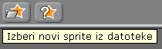

Nastala je nova figura z imenom Sprite2. Preimenuj jo v Rak.

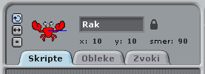

Izbriši mojo figuro, saj v tej igri ne bom nastopal. Klikni z desno tipko miške na ikono Praskača ter v izbirnem oknu izberi briši.

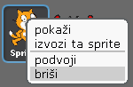

Zdaj lahko sestaviva program. Začniva s premikanjem Raka v desno. Želiva, da se ob pritisku na desno puščico rak obrne v desno smer ter naredi nekaj korakov. V skupini Upravljanje izberi ukaz ko je pritisnjen. V izvlečnem meniju izberi puščica desno.

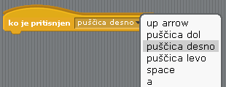

Nato dodaj še ukaz za obrat desno in ukaz za premik.

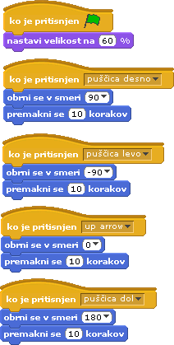

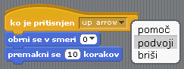
Sestavi še ukazne bloke za premikanje Raka v ostale smeri in rezultat primerjaj s spodnjo rešitvijo. Manj dela bo, če uporabiš ukaz podvoji.

Rak se zdaj s pritiskom na puščice premika po odru. Verjetno se tudi tebi zdi, da na majhnem odru Rak zaseda preveč prostora. Zato je najbolje, da se ob začetku igre njegova velikost zmanjša na 60 % njegove začetne velikosti. Igra se bo pričela s klikom na zeleno zastavico.

RIBA

V oknu nove figure klikni na gumb Izberi nov sprite iz datotek in v mapi Živali (Animals) tokrat izberi eno od rib. Imenuj jo Riba.

Riba se bo ves čas igre naključno gibala po odru, in to na naslednji način:
- premaknila se bo za nekaj korakov,
- nato bo naredila majhen zasuk, ki bo naključen (med 0° in 15° v levo ali desno),
- kadar bo prišla do roba odra, se bo obrnila.
Riba se bo začela premikati na začetku igre s klikom na zeleno zastavico.

Ukazni blok za naključno gibanje ribe lahko sestaviš iz spodnjih ukazov. Hitrost njenega gibanja lahko spreminjaš tako, da izbiraš med različnim številom korakov ali med različno dolgimi premori.

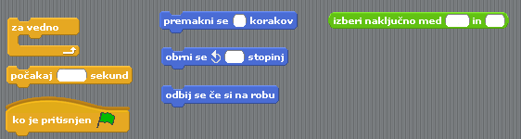

Klikni na zeleno zastavico in poglej, kako se Riba premika. Svoj program primerjaj še s spodnjo rešitvijo.

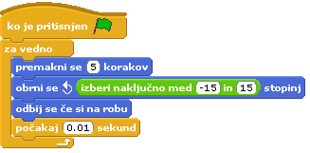

Če je bil Rak malo prevelik, je Riba gotovo precej prevelika za platno. Pomanjšaj jo na 30 % njene velikosti.

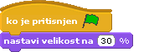

KO RAK ULOVI RIBO

Vsakič, ko Rak ulovi Ribo, ta za nekaj sekund izgine, nato pa se ponovno prikaže. Čeprav je Rak tisti, ki lovi Ribo, se ob njunem dotiku videz spremeni Ribi. Zato morava pogoj, ki preverja, ali se Riba dotika Raka, napisati Ribi.

S pomočjo spodnjih ukazov dodaj pogoj, ki preverja, ali se Riba dotika Raka. Če je pogoj izpolnjen:
- se Riba skrije,
- počaka 2 sekundi in
- se ponovno prikaže.

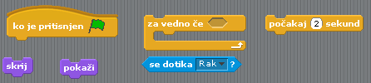

Preveri, ali je tvoja rešitev enaka kot spodnja.

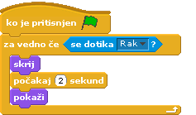
  Če se zgodi, da igro končaš ravno v trenutku, ko Riba izgine, se pri ponovnem zagonu programa Riba ne bo prikazala, če ukaza pokaži ne dodaš pred zanko.

Na prvi pogled je tudi spodnja rešitev videti pravilna, vendar ni. Razmisli, zakaj.
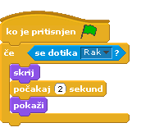
  Pogoj, ki preverja, ali se Riba dotika Raka, se preveri le enkrat in to na začetku igre,
  ko zaženemo program.

OZADJE

Da se ribe ne bodo gibale po dolgočasni belini, jim poišči slikovitejše ozadje. Klikni na ikono Ozadje (Stage) in izberi jeziček Ozadja. Klikni na gumb Uvozi in v mapi Narava (Nature) izberi primerno ozadje, na primer ozadje Pod vodo (underwater).

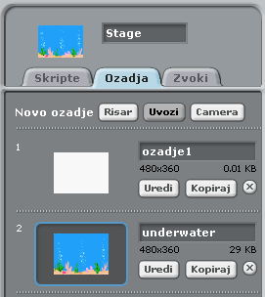

ZVOK

Igro bova popestrila tako, da ji bova dodala nekaj vodnih zvokov. Med predvajanjem igre se
bo v ozadju slišalo brbotanje vode. Tudi zato morava napisati program. Ta zvok ni vezan na določeno figuro ali na ozadje. V takem primeru je smiselno, da program napiševa ozadju.

Klikni na ikono Ozadje (Stage) in izberi jeziček Zvoki. Klikni na gumb Uvozi in v mapi Učinki (Effects) poišči zvok Mehurčki (Bubbles). Klikni na jeziček Skripte in napiši program za predvajanje zvoka Mehurčki (Bubbles).

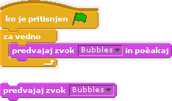

Preveri kaj se zgodi, če namesto ukaza predvajaj zvok Bubbles in počakaj uporabiš ukaz predvajaj zvok Bubbles.
Dodajva še en zvok, ki pa bo vezan na določeno figuro. Vsakič, ko se bo Rak dotaknil Ribe,
se bo ta oglasila: »Pop.«

V seznamu figur klikni na ikono Ribe, s tem jo ponovno izbereš, in izberi jeziček Zvoki.
Tudi glas pop uvoziva iz mape Učinki (Effects). Razmisli, kateremu ukaznemu bloku
je treba dodati ukaz za predvajanje zvoka pop.

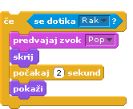

ŠE NEKAJ RIB

V akvarij dodajva še nekaj rib. Nove ribe bodo imele enak program, lahko pa imajo drugačen videz. To lahko narediva na dva načina. Lahko podvojiva ribo s programom vred ali pa narediva ribo z drugačnim videzom in podvojiva le program. Narediva vsak primer enkrat.
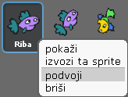
Najprej podvojiva Ribo s programom vred. Z desno tipko miške klikni na ikono Riba in v pogovornem oknu izberi podvoji. Nastala je nova, popolnoma enaka riba. Ribi se razlikujeta le po imenu. Novonastalo ribo preimenuj v Riba2.

Tretjo ribo bova naredila tako, da bova podvojila le program. Uvozi novo ribo drugačnega videza. Označi ikono Riba in ukazne bloke povleci v ikono nove ribe. Pri tem je treba biti pazljiv, saj se program prenese le, če se okoli ikone pokaže svetel okvir, kot je razvidno na spodnji sliki. Tretjo ribo poimenuj Riba3.

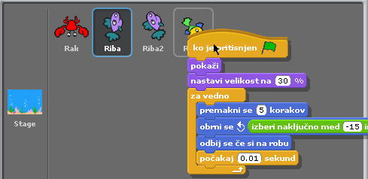

Za vsako od rib še poglej, kaj se je zgodilo z njenimi zvoki.

Ker je to prva igra, ki sva jo naredila, ti bo morda prav prišla spodnja preglednica,
kjer so napisani programi za vse figure in ozadje.

Rak |  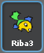 Ribe  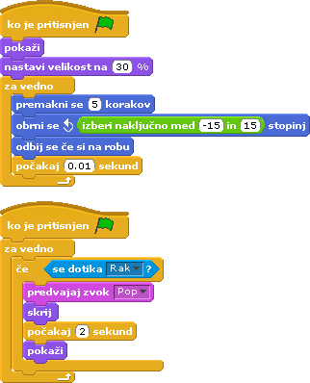
 | Ozadje

 Računalniški maček

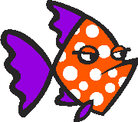
Naloga: Igri Akvarij dodaj strupeno ribo, ki lovi Raka. Na svojem lovu se mora Rak ribi izogniti, sicer se igra konča. Izvajanje programov končaš z ukazom 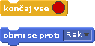.

Namig: Premikanje strupene ribe je podobno premikanju ostalih rib. Razlika je le v obračanju. Obračanje strupene ribe ni naključno, ampak usmerjeno k raku. Pomagaj si z ukazom obrni se proti .

